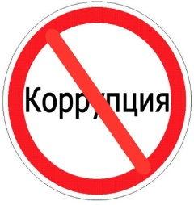
В понедельник, 10 декабря, главный врач больницы Галина Петровна Дерябина с 15 до 17 часов проведет личный прием граждан по вопросам противодействия коррупции. Обратиться могут все желающие. Телефон приемной главного врача 8-841-57-3-35-61.

